Краткосрочный проект по художественно-эстетическому развитию в младшей группе
«Волшебные краски»

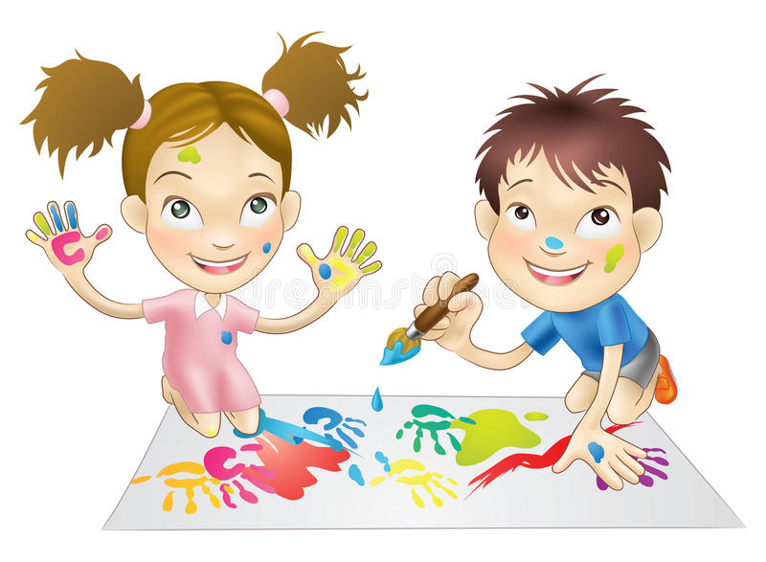

Воспитатель: Непостаева Н.А.
«Истоки способностей и дарования детей на кончиках пальцев.
От пальцев, образно говоря, идут тончайшие нити — ручейки, которые питают источник творческой мысли.
Другими словами, чем больше мастерства в детской руке, тем умнее ребенок».
В. А. Сухомлинский
Актуальность:
Формирование творческой личности – одна из важных задач педагогической теории и практики на современном этапе. Наиболее эффективным средством её решения является изобразительная деятельность детей в детском саду. Рисование является одним из важнейших средств познания мира и развития знаний эстетического восприятия, так как оно связано с самостоятельной, практической и творческой деятельностью ребенка. Занятия изодеятельностью способствуют развитию творческих способностей, воображения, наблюдательности, художественного мышления и памяти детей. Однако у детей младшего дошкольного возраста еще не сформированы графические навыки и умения, что мешает им выражать в рисунках задуманное, поэтому рисунки детей часто получаются неузнаваемыми, далёкими от реальности. И, вследствие этого, у многих детей исчезает желание рисовать.
Использование нетрадиционных способов изображения позволяет разнообразить способности ребенка в рисовании, пробуждают интерес к исследованию изобразительных возможностей материалов, и, как следствие, повышают интерес к изобразительной деятельности в целом. «Изображать можно различными материалами, на основе множества материалов. Нет границ, должно быть желание и творчество самого ребёнка» (Р.Г. Казакова, Т.И.Сайганова, Е.М.Седова, В.Ю.Слепцова, Т.В.Смагина (2004); К.К.Утробина, Г.Ф.Утробин (2001). Применение нетрадиционных техник рисования создает атмосферу непринужденности, раскованности, способствуют развитию инициативы, самостоятельности детей, позволяет ребенку отойти от предметного изображения, выразить в рисунке свои чувства и эмоции, вселяет уверенность ребёнка в своих силах, создает эмоционально-положительное отношение к деятельности. Владея разными способами изображения предмета, ребенок получает возможность выбора, что развивает творческие способности дошкольника.
Организация деятельности по художественному творчеству с применением нетрадиционной техники рисования способствует развитию:
- Ориентировочно-исследовательской деятельности, дошкольников. Ребёнку предоставляется возможность экспериментирования (смешивание краски с мыльной пеной, клейстером, нанесение гуаши или акварели на природные материалы и т.д.).
- Мелкой моторики пальцев рук, что положительно влияет на развитие речевой зоны коры головного мозга.
- Психических процессов (воображения, восприятия, внимания, зрительной памяти, мышления)
- Тактильной чувствительности (при непосредственном контакте пальцев рук с краской дети познают ее свойства: густоту, твердость, вязкость);
- Познавательно-коммуникативных навыков. Все необычное привлекает внимание детей, заставляет удивляться. Ребята начинают задавать вопросы педагогу, друг другу, происходит обогащение и активизация словаря.
Нетрадиционное рисование основано на творческой фантазии, интересно тем, что рисунки у всех детей получаются разными. Оно привлекает своей простотой и доступностью, раскрывает возможность использования хорошо знакомых предметов в качестве художественных материалов. А главное то, что нетрадиционное рисование играет важную роль в общем психическом развитии ребенка. Ведь главным является не конечный продукт – рисунок или поделка, а развитие личности: формирование уверенности в себе, в своих способностях.
Для того чтобы дети занимались творческой практикой, необходимо определенное руководство со стороны взрослых. Поэтому в проекте делаю акцент на совместную работу с родителями. Важно вовремя раскрыть перед родителями способности каждого ребёнка и дать соответствующие рекомендации, которые помогают им развить творческие способности своих детей.
Цель проекта: Овладение детьми нетрадиционными техниками рисования, доступными младшему дошкольному возрасту и их применение в различных видах деятельности.
Развитие потребности к созданию нового, необычного продукта творческой деятельности, а также развитие эстетической оценки и стремления к творческой самореализации.
Задачи:
- Знакомить детей младшего дошкольного возраста с нетрадиционными способами рисования, формировать интерес к изобразительной деятельности;
- Способствовать овладению дошкольниками простейшими техническими приемами работы с различными изобразительными материалами;
- Развивать творческое воображение, наглядно-образное мышление, силу, ловкость и точность мелкой мускулатуры рук, совершенствовать цветовосприятие, эстетический вкус.
- Побуждать воспитанников самостоятельно применять нетрадиционные техники рисования (Рисование пальцем или ватной палочкой, рисование ладошкой, рисование по крупе, песку, рисование штампом, рисование методом тычка, кляксография и др.)
- Содействовать знакомству родителей с нетрадиционными техниками рисования; стимулировать их совместное творчество с детьми
Срок реализации проекта: с 01.02 по 05.02 .
Тип проекта: творческий.
Вид проекта: краткосрочный
Участники проекта: дети младшего дошкольного возраста, воспитатели, родители воспитанников.
Предполагаемые результаты:
- Наличие у детей младшего дошкольного возраста знаний о нетрадиционных способах рисования;
- Владение младшими дошкольниками простейшими техническими приемами работы с различными изобразительными материалами;
- Умение воспитанников самостоятельно применять нетрадиционные техники рисования;
- Рост уровня развития мелкой моторики, улучшение координации движений рук детей.
- Повышение компетентности родителей воспитанников в вопросе рисования с использованием нетрадиционной техники, активное участие родителей в совместных творческих проектах.
Этапы реализации проекта:
Подготовительный:
- Составление плана совместной работы с детьми, педагогами и родителями.
- Изучение и анализ научно-исследовательской, методической литературы, интернет - ресурсов по данной проблеме; подбор программно-методического обеспечения по данной проблеме; наглядно-демонстрационного, раздаточного материала.
Основной:
Познавательное развитие:
Беседа «Профессия – художник»
ООД « Весенний букет»
ООД «Крошки-осьминожки» (Рисование ладошками)
Исследовательская деятельность «Готовим краску сами» (проведение эксперимента по приготовлению краски)
Д/и «Подбери цвет»
Дидактическая игра «Составь узор»
ООД по экспериментированию « Смешивание тонов»
Речевое развитие:
Чтение сказки Н. Забила. «Карандаш».
Чтение сказки «Петушок и бобовое зернышко»
Чтение В.Сутеев «Капризная кошка»
Заучивание стихотворения «Кисточка»
Д/и «Назови какого цвета…», «Доскажи словечко»
Д/и «Дорисуй фигуру»
Физическое развитие:
Пальчиковая гимнастика «Киса кисточку взяла...», «Рисовали, рисовали - наши пальчики устали»
П/и «Краски», «Паровоз».
М/и «Что рисуем, мы не скажем, а тихонечко покажем»
Дыхательная гимнастика «Сдувание краски с трубочки из-под сока на бумагу»
Художественно-эстетическое развитие:
Рисование ладошками.
Рисование ватными палочками.
Рисование мыльными пузырями «Гусеница».
Нетрадиционная техника рисования (монотипия) «Бабочка».
Нетрадиционная техника рисования (ниткография) «Каллы».
Рисование узоров на бумажной салфетке.
Рисование в технике граттаж «Салют».

Социально-коммуникативное развитие:
Развлечение «Девочка чумазая»
Театрализация сказки «Карандаш» Н.Забила.
Оформление стенда «Каляка-Маляка»

Работа с родителями:
Рисуем дома «Нетрадиционные техники рисования дома»
Выставка рисунков «Каляка -Маляка»
Раздача буклетов «Нетрадиционные способы рисования»
Анализируя проделанную работу можно сделать выводы:
– тема разработанного проекта выбрана с учетом возрастных особенностей детей младшего возраста и объема информации, которая может быть ими воспринята, что положительно повлияло на различные виды их деятельности (интеллектуальную, познавательную, художественно-речевую);
– отмечалась положительная реакция и эмоциональный отклик детей на знакомство с разными техниками, материалами, новыми игрушками, дети проявляли интерес и желание стать активными участниками процесса;
– возросла речевая активность детей, что положительно повлияло на самостоятельную игровую деятельность детей, дети пытаются осуществлять ролевой диалог;
– считаем, что удалось достигнуть хороших результатов взаимодействия педагог – родители.

Вывод:
Применяя нетрадиционные методы рисования, мы пришли к выводу: если тебе нравится, когда глаза твоих детей блестят от восторга на занятиях, если ты хочешь, чтобы каждое занятие было праздником, если ты желаешь смеяться, удивляться и общаться с умными, творчески думающими детьми – нужно больше с ними наблюдать, рисовать и импровизировать.
Ожидаемые результаты реализации проекта:
В результате выполнения проекта будет достигнуто:
- формирование у детей младшего дошкольного возраста знаний о нетрадиционных способах рисования;
- владение дошкольниками простейшими техническими приемами работы с различными изобразительными материалами;
- умение воспитанников самостоятельно применять нетрадиционные техники рисования;
- рост уровня развития мелкой моторики, улучшение координации движений рук детей.
- повышение профессионального уровня и педагогической компетентности педагогов ДОУ по формированию художественно – творческих способностей детей младшего дошкольного возраста посредством использования нетрадиционной техники рисования;
- повышение компетентности родителей воспитанников в вопросе рисования с использованием нетрадиционной техники, активное участие родителей в совместных творческих проектах;
- представление проекта «Увлекательное рисование» на уровне детского сада.
Дальнейшее развитие проекта
После завершения проекта откроется возможность его дальнейшего развития. Проект определил те области деятельности, которые нуждаются в проведении изменений в соответствии с современными требованиями.
Дальнейшая реализация проекта позволит продолжить работу по формированию художественно-творческих способностей детей дошкольного возраста посредством использования нетрадиционной техники рисования.
Список литературы:
- Утробина К. К., Утробин Г. Ф. Увлекательное рисование методом тычка с детьми 3-7лет: Рисуем и познаем окружающий мир. - М. : «Издательство ГНОМ и Д», 2001;
- Авторская программа «Цветные ладошки». И. А Лыкова. «Изобразительная деятельность в детском саду: планирование, конспекты занятий, методические рекомендации».
- А. А. Фатеева "Рисуем без кисточки"
- Т. Н. Давыдова "Рисуем ладошками"
- Г. Н. Давыдова "Нетрадиционная техника рисования в детском саду"- М. 2007г.
- А. В. Никитина «Нетрадиционные техники рисования в детском саду»
- Изучение статей в журналах: «Воспитатель ДОУ», «Дошкольное воспитание», «Ребенок в детском саду», «Обруч»

